营运部发【2021】229号 签发人：蒋炜
关于新店长周三店长巡店日的通知
各门店：
近期公司新开门店和新店长较多，为了让新店长尽快熟悉门店管理思路，吸收更多管理经验，提供与优秀门店店长及员工交流学习的机会，具体安排如下：
- 学习时间：2021年9月1号（本周三）早上9:00集合。
- 学习内容：学习优秀门店日常基础管理工作及发现存在的问题，学习优秀门店现场氛围和活动执行等。
3.集合地点：A组光华村街店（青羊区光华村街66号附18号）；B组元华二巷店（武侯区元华二巷76号）
4.参加人员：附表店长和片区主管
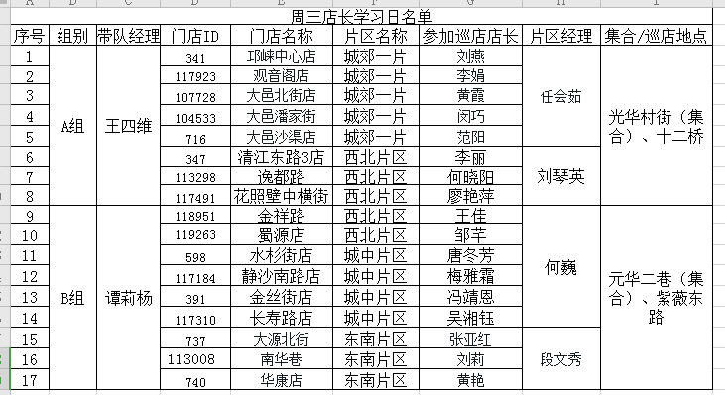

请各位店长自带笔和笔记本，无需穿工作服，在规定线路地点集合，参与巡店。
1.现场发现并总结门店问题。
- 学习优秀门店并结合自身门店的问题提出整改措施，请片区主管督促参加学习的门店落实整改情况。
本次学习不允许请假，迟到，如有特殊情况报营运部谭经理，如有疑问请联系营运部李紫雯。

主题词： 关于 9月1日 周三 店长学习日 的通知
四川太极大药房连锁有限公司 2021年8月31日印发
打印：李紫雯 核对：谭莉杨 （共印1份）

